Материал скомпонован из двух лекций доктора Горанга - мини-лекция из YouTube и Материал из Московского семинара.

**Paris quadrifolia**

**(глупость, ищущая внимания)**

Привет и добро пожаловать на сегодняшнюю лекцию [Paris Quadrifolia (youtube.com)](https://www.youtube.com/watch?v=K833woqZyRc). Продолжаем разговор о малых, редко назначаемых препаратах. Но может быть, мы поймем эти препараты лучше, поняв их глубину.

Сегодня мы говорим о препарате Paris quadrifolia. Это очень интересный препарат, принадлежит семейству Лилейных (Liliaceae). Этому же семейству принадлежит Lil-t, Veratrum album, Sabadilla, Veratrum viride.

Я это говорю, чтобы вы потом могли сравнить их.

Итак, так много хочется сказать о Paris quadrifolia.

Давайте я расскажу, как я первый раз столкнулся с этим препаратом. Я помню, что первый случай Paris quadrifolia был случай ребенка с неврологической патологий. И интересно было то, что этот ребенок разговаривал очень высокомерно, но в то же время как-то глупо. Хотелось просто смеяться над ним, но потом начинаешь понимать, что он просто так требует внимания. Итак, он будет говорить какие-то совершенно глупые вещи, обсуждать какие-то недалекие, бессмысленные темы, будет быстро менять тему разговора. И ты сидишь и думаешь, может это эго Sulphur, но потом понимаешь, что он просто хочет поболтать о каких-то совершенно неважных вещах и получить ваше внимание.

И вся симптоматика Paris quadrifolia, его ментальное состояние – **болтливость**, **быстрая смена тем с одной на другую, с целью просто поговорить,** **болтливость на глупые и не важные темы, болтливость с самодовольством**.

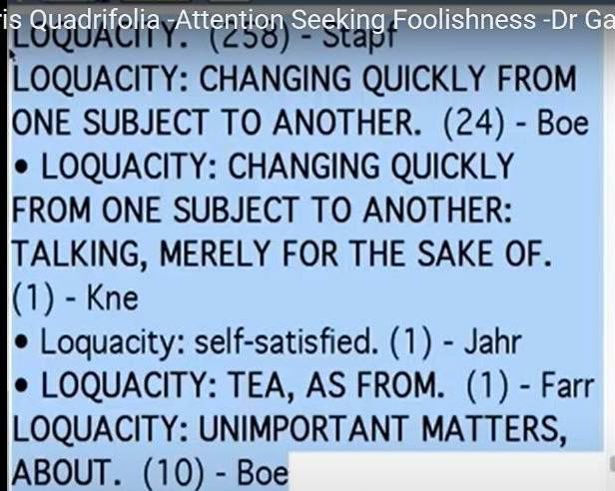

И очень интересная написал **Богер**: «Чрезмерная болтливость, напоминающая манию. Необычайная говорливость: говорит без остановки, но бессвязно». И это весь Paris quadrifolia.

Иногда это похоже на маниакальный разговор, жизнерадостное безумие, веселую мания, приступообразное безумие. Они также могут насмехаться. Я помню, этот ребенок, мой пациент, через какое-то время начал смеяться надо мной, дурачил доктора. Это было 7 лет назад и я был начинающим врачом, и он начал дурачиться надо мной. Он будто унижал меня.

Но пациенты Paris quadrifolia могут также иногда очень сладко говорить.

Они могут высмеивать, насмехаться, как Lachesis, но у них не будет тех типичных черт царства животных.

Один из важных симптомов - глупые разговоры, не рациональные разговоры. Но не забывайте один момент – он **получает удовольствие от собственного разговора**. Это центральная линия препарата. Они получают несравненное удовольствие от своего разговора. Болтовня. Оживленный разговор. Оживленный разговор – это, когда разговор полный энтузиазма, энергии. Они могут быть довольно глупыми, когда они говорят, потом смеются. Немного наглые, оскорбляют порой. Иногда они дурашливы, легкомысленны, несерьезные, сплетничают. Иногда эгоистичны, в компании говорят о себе, чтобы привлечь внимание.

Много сексуальных снов.

Есть интересная рубрика, чтобы понять препарат Paris quadrifolia. Представляет себя, что оказался в странном уединенном месте:

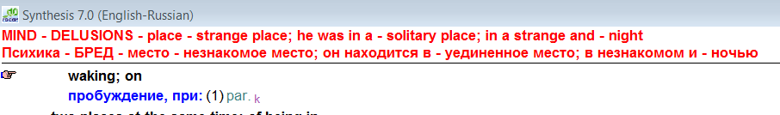

Это очень важно, потому что объясняет глубокое ощущение Paris quadrifolia, которые чувствуют, что они особенные, редкие и требуют много внимания. Это идея препарата.

Деллюзия, что они странники на земле. Одиночество означает быть одному. В этом вся идея препарата.

Деллюзия, что суставы становятся хрупкими.

Также он может быть презрительным, веселым, болтливым. Вот такие они.

**Геринг** писал важную вещь: «Глупое поведение; склонность относиться к другим с грубостью и презрением. Нежелание к любому умственному труду».

Такое чувство, что они должны быть привлекательными, интересными, они пытаются привлечь к себе внимание, только тогда они будут как бы включены в сообщество или группу. Это главное чувство, иначе они будут исключены.

Интересно то, что это растение с изолированной почкой и четырьмя листьями. Это растение называется одноягода (по-русски это вороний глаз) и можно понять каково это быть изолированным или в одиночестве. С точки зрения ситуационной медицины это, когда в семье есть только один ребенок, все остальные взрослые и они заняты своими делами. Вот почему они не получают достаточного внимания, именно поэтому в дальнейшем они становятся слишком избалованными и хотят привлечь слишком много внимания. И именно поэтому они такие разговорчивые. Не правда ли, это очень интересно.

Я хочу еще кое-что сказать о Paris quadrifolia. Это из моих клинических случаев.

Да это прекрасное средство при головной боли и проблемах с глазами с ухудшением от умственной нагрузки. Об этом мало что известно.

Безболезненная охриплость, как я уже говорил ранее.

Правая сторона тела холодная, левая горячая. Это связано с неврологическими симптомами. Расстройство ощущения прикосновений, это снова неврологический симптом. Онемение левой стороны головы, тоже неврологический симптом.

Поражение бровей. Глаза кажутся тяжелыми, как будто они выпячиваются, широко раскрыты. Глазные яблоки будто тянут назад, это важно.

Невралгия. Горячие покалывающие боли в левой скуловой кости, очень сильная боль.

Это также важное средство при левостороннем цервикальном спондилезе. Поэтому, когда возникает боль, распространяющаяся от шеи к плечу, подумайте о Paris quadrifolia (случай цервикального спондилеза, представленный на семинаре в Москве 2024, представлен ниже).

Вот здесь очень интересно. Сильная боль в шее, проходящая через плечо. Это очень важное средство, особенно когда боль отдает в руку и возникает своего рода скованность, невралгия и левостороннее онемение пальцев. Важен при левостороннем цервикальном спондилите.

Кроме того, вам следует помнить охриплость и ощущение заложенности корня носа.

Язык сухой при просыпании, без жажды, что немного напоминает Nux moschata.

В рубрике причины у препарата указаны – травмы, так что это интересно, учитывая неврологические симптомы. Так что это немного о Paris quadrifolia. Надеюсь у вас есть идеи по его использованию.

Клинический случай Paris quadrifolia (московский семинар 2024г – конспект А. Боровлевой)

Диагноз – Миома матки и шейный спондилит

|  |  |
| --- | --- |
|  |  |

*Женщина 35 лет, шейный спондилит и миома матки. Миома размерами: 23,7 мм на 16,6 мм – ближе к задней стенки матки*

*Жалобы возникли в ноябре 2021 года.*

*Прежде чем возникает реальная боль, возникают головокружения и ощущения покалывания/ Боль возникает в плече, идет ниже и выше по руке, все отекает, возникает тяжесть в ноге, ухе, левом глазу. Потом боль спускается по руки.*

*Жаркая. Сильная потливость. Выраженная жажда.*

**LMP 15.12.2022***. Перед менструацией усиливаются боли в шейке матки. Как начинается менструация, самочувствие лучше. И после менструации чувствует себя лучше*

|  |  |
| --- | --- |
| **СНЫ***: идет строительство, и мы спасаем людей. Наводнение.*  *Я просыпаюсь в испуге, это очень ярко, как будто я касаюсь воды*  *Это очень страшно, и не думаю об этом.*  *Как будто вы не умеете плавать во сне*  *Постоянное ощущение, что дыхание вот-вот остановится, а лицо вспотеет*  **Характер***: интроверт, не хочу разговаривать с людьми.* |  |

Обращает на себя внимание ее яркая, красочная одежда. У нее везде блестки.

Но мы должны учитывать культурные особенности страны. Индия – более консервативная страна по сравнению с Западом. Это не в традициях Индии прийти на прием к доктору в яркой блестящей одежде. Расскажите о себе

* *Я в общем-то интроверт, и не понимаю, почему люди обращают на меня внимание*
* Хорошо, давайте об этом поподробнее
* *Я работаю в офисе и поняла, что мне особое внимание уделяет один мужчина, я пофлиртовала, но потом как узнала, что он женат, поняла, что мне не нужны такие отношения. И это сразу привело меня в некомфортное состояние, я почувствовала сильную злость, словно мною пренебрегли. У меня даже тело стало дрожать*
* Расскажите про детство.
* *В детстве я была ребенком, который все время хочет привлечь к себе внимание, мне важно быть в центре внимания. Я могла начать говорить белиберду – чтобы на меня все начали смотреть. Мне казалось, что меня не любят и уделяют мне мало внимания. И я старалась доставить удовольствие людям, которые меня окружают. Мне казалось, что я не привлекательная и недостаточно красивая.*
* Хорошо, побольше о себе расскажите.
* *У меня есть сестра и я к ней очень привязана, я забочусь о ней, как ее родитель, и хочу, чтобы эта связь сохранялась, чтобы и для нее я была привлекательной. Я очень чувствительна, если меня критикуют и обвиняют. Я не хочу этого.*
* *Мне понравился мужчина и я ему понравилась, а потом узнала, что он женат. А его жена не сказала мне раньше об этом. Почему я привлекаю таких людей? Меня это потрясло. Они были супружеской парой, и они оба лгали мне. У меня с ним отношения были, я собиралась выйти за него замуж, и даже родителям сказала. После этого у меня возникло чувство вины.*
* Еще расскажите про себя.
* *Я не понимаю, почему так происходит – куда бы я не пошла, я почему-то привлекаю людей достаточно сильно. И это все тянется из детства. С одной стороны, мне хочется привлечь внимание, но возникает и противоположное – я не хочу внимания. С детства было чувство, что мною пренебрегают, мне уделяют недостаточно внимания. С детства глубокое чувство изолированности, что я одна*

|  |  |
| --- | --- |
| **Хобби***: музыка, физические упражнения*  **Детство***: Я была эмоциональной, чувствовала, что меня никто не любит, старалась всем угодить. Я чувствовала себя некрасивой, мне хотелось плакать. Я пряталась и плакала. Даже мои друзья были эгоистами.*  **Привычки***: кусает ногти.*  *Черные родинки и легко образуются синяки.*  **Страх***:*  *Я потеряла уверенность в своей жизни из-за того, что со мной такое случается*  *Я не могу сказать "нет" другим людям*  *Боюсь потерять их*  *Я остаюсь одна уже долгие годы*  *Отношения с сестрой очень хорошие*  *Я очень привязана к ней*  *Я забочусь о ней как родитель*  *Я всегда остаюсь в восторге от общения с ними*  *Я не люблю находиться в плохом настроении*  *В офисе я также стараюсь выполнять свою работу очень быстро*  *Я не люблю медленных людей*  *если люди не информируют меня*  *Я чувствую, что люди не должны говорить со мной плохо*  *мне не нравится, когда кто-то обвиняет меня*  *Я боюсь что-то упустить и легко раздражаюсь по пустякам*  *Мысли приходят во время чтения, поэтому трудно сосредоточиться*  *Ум не очень хорошо сосредоточен*  *Никто меня не понимает*  *Поэтому я стараюсь говорить так, чтобы они меня понимали* | **Hobbies***: music, exercising*  **Childhood***:*  *1 was emotional, felt as if по oпе loved те, used to please everyone. I felt was not beautiful, I used to feel like crying. I would hide and cry. Even ту friends were all selfish.*  **Habits***: паil biting.*  *Мапу black moles, and easy bruising.*  **Fear***:*  *I have lost confidence in ту life with so тапу things happen*  *1 cannot say по to реор1е*  *Fear of losing them*  *Have bееп staying alone here since тапу years*  *Relationship with sister is very good*  *I ат closely attached to her*  *1 саrе for her as а parent*  *1 remain excited always with them*  *1 don't Iike to be in low vibes*  *1n office also i try to complete ту work very fast*  *I don't like slow реорlе*  *if реорlе dont inform те*  *i feeI реорlе shouldn’t speak badly to те*  *i don't Iike someone blaming те*  *i feel fear of missing out and irritated easily for smallest things*  *Thoughts тапу while reading so concentration is difficult*  *mind is not well focused*  *по опе understands те*  *So i try to speak as and convey ту things so that they understand те* |

**Анализ случая**

|  |  |
| --- | --- |
| Можно рассмотреть, используя реперторий и ММ, или через паттерны, через понимание случая с точки зрения миазма и т.д.  Какие здесь паттерны?  С детства чувствует себя брошенной, покинутой, словно ею пренебрегают.  Как она справлялась с отсутствием любви? |  |

Она одевалась и вела себя так, чтобы стать центром внимания и стать привлекательной для людей

С детства она много говорила, была болтушкой (и то, что говорила – не было значимым, бессмысленные разговоры, и это тоже привлекало к ней людей)

Всегда одевалась и наносила такой макияж, чтобы быть привлекательный, и привлекать к себе внимание.

Возникали отношения с женатыми мужчинами – поэтому чувство вины, словно совершила преступление.

Вот такая двойственность. С одной стороны привлекательная, с другой возникает чувство вины.

К тому же самому результату мы можем прийти через реперторий и ММ (и это - моя первая любовь 😊)

Боль начинается в области шеи, распространяется на левую руку, в ухо, в область глаза

**Рубрики**:

* Боль в левом плече
* Болтливость
* Детское поведение
* Жизнерадостность с болтливость.

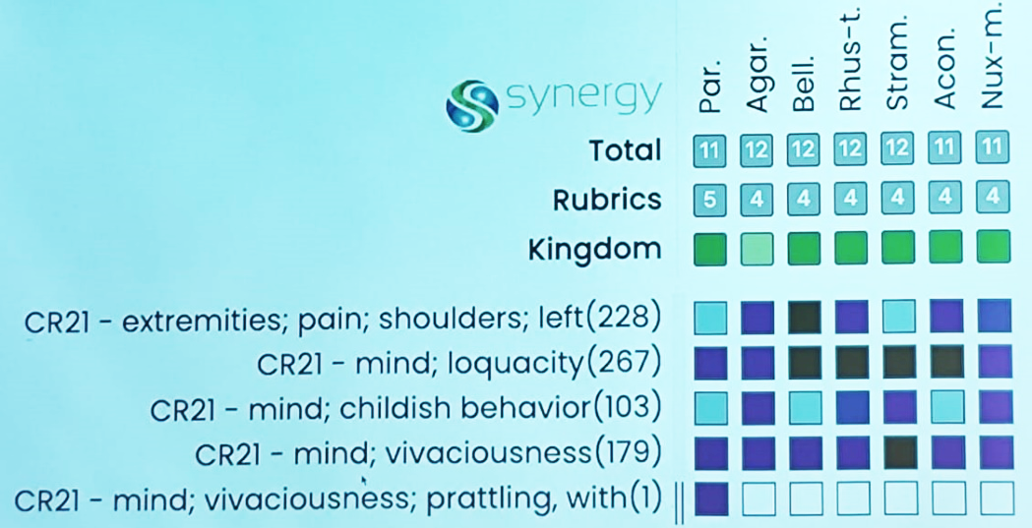

***Paris quadrifolia*** - ощущение веса и усталости в области шеи в месте соединения с плечом. Невралгия начинается и распространяется на левую руку, рука становится тугоподвижной, пальцы сжимаются, пальцы часто немеют

**Берике *Paris quadrifolia***:

Симптомы со стороны головы выражены и проверены. Ощущение увеличения головы в размерах с последующим ощущением натяжения. Похолодание правой стороны тела, левая - горячая. Катаральные жа­лобы, ощущение заложенности в корне носа. Нарушения осязания.

**Конечности**. Ощущение ***тяжести и усталости в затылке*** ***и плечах***. Невралгия, начинающаяся в левой межреберной области и распростра­няющаяся в левую руку. Рука становится одеревеневшей, пальцы сжи­маются. Невралгия в области копчика: пульсирующие и колющие боли при сидении. *Часто бывает ощущение онемения пальцев кисти.* Онеме­ние верхних конечностей. Все ощущается шероховатым, грубым.

|  |  |
| --- | --- |
| Мы назначили ***Par 30 дважды в день – на 7 дней*** – т.к. боли были сильными.  При необходимости добавить ***СШ7 Mag-ph 6X*** (обычно мы назначаем 4 таблетки – лучше давать в горячей воде) |  |

*Через 30 дней – четкое изменение в лучшую сторону, уменьшались боли и страдания.*

|  |  |
| --- | --- |
| *Уменьшились боли в плече и в шее, изменилось и ее психическое состояние. Уменьшилась ее агрессивность, она стала намного спокойнее. И ее достаточно агрессивная сексуальность и желание выйти замуж уменьшилось. Она стала воспринимать все более спокойно.*  *Через 8 месяцев на УЗИ не нашли ни миому в матке, ни кисту в яичнике. Специалисты не могли понять, как такое могло случиться*  *Теперь она намного быстрее справляется с эмоциональными потрясениями.* |  |

## ***Paris quadrifolia (Par) – Вороний глаз***

|  |  |
| --- | --- |
| One berry. Семейство: ***Liliaceae***  Четырёхлистник парижский, Волчья ягода, Вороний глаз  Может расти на огромных территориях  Может встречаться в умеренных и прохладных районах Евразии, от Испании до Якутии и от Исландии до Монголии.  Предпочитает известковые почвы, обитает во влажных и тенистых местах, особенно в старых лесах и на берегах ручьев  От 25 до 40 см в высоту | Uva de zorra (Paris quadrifolia) - PictureThis |

|  |  |
| --- | --- |
| • В английской поэме конца XIV века "Четыре уровня *Trewlufe* " или "Четыре листа четырехлистника парижского Truelove **считаются символом истинной любви между Богом и человеком. У этого растения было свое место в травяном фольклоре, где оно считалось любовным талисманом, но удача в любви, которую оно приносило, могла быть и божественной**, **а не эротической любовью**.  • В 14 веке растение символизировало верную любовь. Марию часто добавляли к изображениям Троицы, чтобы дополнить аллегорию четырех листьев. Она олицетворяет совершенство человеческой любви.  • Занимает уникальное положение среди трехцветных лилий. Своими четырьмя листьями "трава равенства" воплощает идеал истинной, совершенной взаимной любви, объединяющей смертного человека с Троицей. Ее название указывает на это, поскольку с латыни ***par*** означает "***равный***".  Где 3 означает движение вперед, преодолевающее двойственность, 4 символизирует прочность, организованность, порядок, интеллект, справедливость, стабильность и Землю. Четыре в христианской символике - это число тела, а 3 - души. | **Cultural & Economical**  *• ln а late 14th century English роеm, The Four Leves of the Trewlufe or The Four Leaves of the Truelove,* ***Paris quadrifolia features as а symbol of the true love***  ***between God and mаn. The plant had its рlасе in herbal folklore, where it was considered а love-charm, but the luск in love that it brought could also be divine***  ***love rather than erotic love.***  *• In the 14th century the plant symbolized faithful love. Mary was often added to representations of the Trinity to complete the allegory of the 4 leaves. She stands for the perfection of human love.*  *• Occupies а unique position within the tripartite Liliales. With its 4 leaves, the 'herb of equality' embodies the ideal of true, perfect, mutual love, uniting mortal individual with the Trinity. lts name indicates as much, par being Latin for equal.*  *Where 3 stands for forward movement overcoming duality, 4 represents solidity, organization, order, intellect, justice, stability and Earth. Four in Christian symbolism is the number of the body, with 3 as that of the soul.* |

|  |  |
| --- | --- |
| * Психика: Презрение * Психика: Речь; глупая * Психика: Речь; бессвязная * Психика: Получает удовольствие от собственной болтовни * Психика: Живой * Психика: Работа; отвращение к умственной работе | * *Mind; Scorn* * *Mind; Speech; foolish* * *Mind; Speech; incoherent* * *Mind; Talking; pleasure in his own talking* * *Mind; Vivacious; (27)* * *Mind; Work; aversion to mental* |

Существует легенда про это растение. У него четыре лепестка, он считается символом истиной любви между Богом и человеком, и есть много разных легенд про этот цветок

Его считают оберегом для истинной, настоящей любви. Имеет отношение к божественной любви.

**Это один из самых сильных ищущих внимание препаратов Материа Медика**. При этом ***поведение может быть абсурдным, глупым, готовы пойти на все, чтобы привлечь к себе внимание.*** Откройте инстаграмм – там люди творят глупые абсурдные вещи, чтобы привлечь внимание.

Они очень живые. Препарат все время ищет внимание

|  |  |
| --- | --- |
| * Knerr: **Mind; loquacity; changing quickly from one subject to another; talking, merely for the sake of Психика; словоохотливость; быстрый переход от одной темы к другой; беседа лишь бы говорить:** PAR. * **Mind; loquacity; changing quickly from one subject to another - Психика; словоохотливость; быстрый переход от одной темы к другой:** ABSIN *aether* AGAR ambr arg arg-n chin choc CIMIC crot-c crot-h *flor-p* hydro-c HYOS *iodof* *LACH* lachn loxo-r lyc *meli* meph NUX-V onos PAR parac-h *plb* podo *pop-x-c* pyrog *sanic* sel stict stram teucr thuj titan-c *tritic-v* tub VALER *verat-v*. | Buy Repertory of Hering's - Guiding Symptoms of Our Materia Medica: 1 Book  Online at Low Prices in India | Repertory of Hering's - Guiding Symptoms of  Our Materia Medica: 1 Reviews & Ratings - Amazon.in |

Ребенок ***Par*** тоже пытается привлечь к себе внимание. ***Говорит просто для того, чтобы говорить, единственная цель – привлечь к себе внимание.***

Глубокие чувства, эмоции – места, которые им хорошо известны вдруг кажутся им незнакомыми. И в тех ситуациях, где их любили им кажется, что их не любят

|  |  |
| --- | --- |
| **Complete 2021 Repertory**   * Психика; Делюзии; голова; увеличенная, * Психика; Делюзии; дом; вдали от, есть * Психика; Делюзии; место, в каких-то местах; обнаруживает себя в странном и уединенном месте, ночью при пробуждении * Психика; Делюзии; грубо, все слишком * Психика; Делюзии; чувств * Психика; Делюзии; странные; знакомые места * Психика; Делюзии; Странное; земля * Психика; Делюзии; прикосновение, чувствительность | ***Complete 2021 Repertory***   * *Mind; DeIusions, imaginations; head; enlarged, is* * *Mind; Delusions, imaginations; home; away from, is* * *Mind; DeIusions, imaginations; рlасе, places; finds himself in strange and solitary, at night оп waking.* * *Mind; DeIusions, imaginations; rough, everything is too* * *Mind; DeIusions, imaginations; senses, of* * *Mind; DeIusions, imaginations; strange; familiar places are* * *Mind; Delusions, imaginations; Strange; land, in а* * *Mind; Delusions, imaginations; touch, sensory* |

В компании они ***говорят исключительно про себя***/ ***Эготизм***

Уважение себя и ***самоуважение***. Говорит в обществе только о себе

Они ***очень говорливы (не только дети***).

* **Mind; loquacity; unimportant matters, about** ***Болтливость о незначимых вещах***: agar ALCO bell cimic DAT-M HYOS lach meph PAR STRAM.
* Mind; vivaciousness – ***Оживленность, живость***
* Mind; vivaciousness; prattling, with - ***Оживленность, живость вместе с болтовней***

|  |  |
| --- | --- |
| * Психика; Чувства; запутанный * Психика; Чувства: притупление, невосприимчивость * Психика; сверхчувствительный; * Психика; чувствительный, сверхчувствительный к внешним впечатлениям * Психика; Чувствительный, сверхчувствительный к запахам * Психика; чувствительный, сверхчувствительный к запахам, к неприятным вещам * Психика; пронзительно вопит, кричит * Психика; пронзительно вопит, кричит, головная боль, во время * Психика; пронзительно вопит, кричит; боль, во время * Психика; Клевета, склонность к * Психика; сон; во время * Психика; Оцепенение, как при опьянении * Психика; Оцепенение, как при опьянении, чай ухудшает | * *Mind; Senses; confused* * *Mind; Senses: dullness of, blunted* * *Mind; oversensitive;* * *Mind; sensitive, oversensitive; impressions, to external* * *Mind; Sensitive, oversensitive; odors, to* * *Mind; sensitive, oversensitive: odors, to; foul things* * *Mind; Shrieking, screaming, shouting* * *Mind; Shrieking, screaming, shouting, headache, during* * *Mind; Shrieking, screaming„ shouting; pain, during* * *Mind; Slander, disposition to* * *Mind; Sleep; during* * *Mind; Stupefaction, аs if intoxicated* * *Mind; Stupefaction, аs if intoxicated tea agg.* |

|  |  |
| --- | --- |
| **Complete 2021 Repertory Mind**   * Психика; Эготизм, чувство собственного достоинства * Психика; Эготизм, самовлюбленность, самоуважение; всегда говорит о себе в компании * Психика; Смущение; хуже, болезни от * Психика; Возбуждение, возбудимый * Психика; Возбуждение, возбудимый; болезни от, хуже * Психика; Возбуждение, возбудимый; болезни от, хуже; психические и эмоциональные последствия * Психика; Лихорадка; во время * Психика; Глупое поведение | **Complete 2021 Repertory Mind**   * *Mind; Egotism, self-esteem* * *Mind; Egotism, self-esteem; speaking always about themselves in company.* * *Mind; Embarrassment; аgg., ailments from* * *Mind; Excitement, excitable* * *Mind; Excitement, excitable; ailments from, аgg* * *Mind; Excitement, excitable; ailments from, аgg.; mental and emotional consequences of* * *Mind; Fever; during* * *Mind; Foolish behavior* |

***Склонны к клевете в попытках привлечь к себе внимание***

На вершине цветка – изолированный один бутон. С одной стороны, это чувство препарата, что он изолирован от других, а другое чувство – я здесь один такой, я особенный (я заслуживаю особого места, особого положения).

|  |  |  |
| --- | --- | --- |
| Можно было бы соотнести появление изолированного бутона на самой вершине с ощущением изоляции у Paris - чувство одиночества. | Bjain - Herings Guiding Symptoms Of Our Materia Medica Rearranged And  Augmented Ed.(5 Volumes Set)The Guiding Symptoms Of The Materia Medica Set of 10 Volumes 2024 By C.  Hering,MD | *Опе could correlate the appearance of the isolated bud оп the top with the isolated feeling in Paris - feels solitary.*  ***HERING GUIDING SYMPTOMS*** |